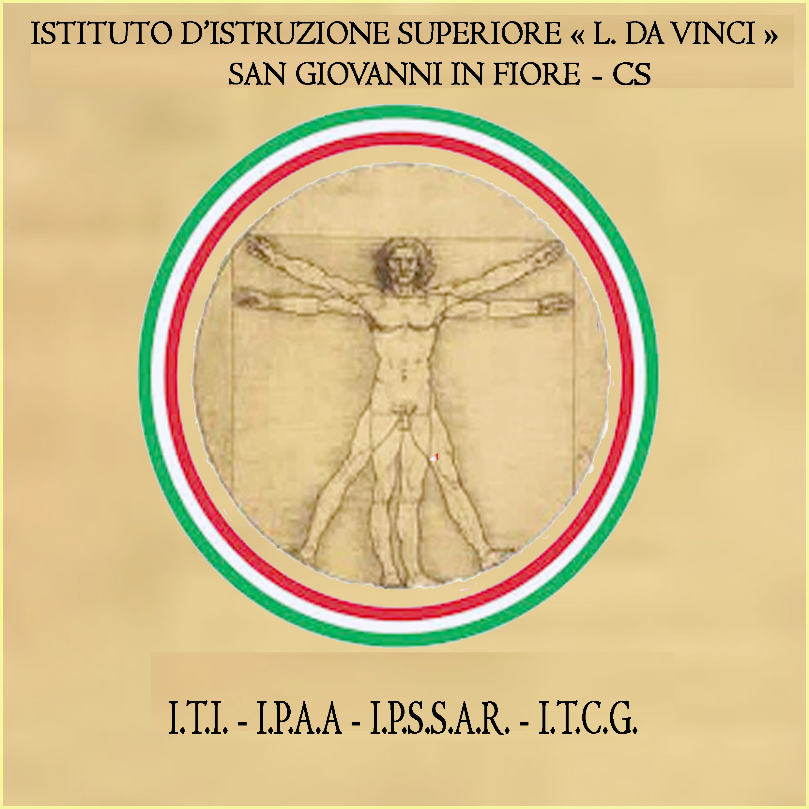
Istituto D’Istruzione Superiore
Via Delle Ginestre-87055 San Giovanni in Fiore (CS)
Tel. 09841861932- Email:csis07700b@istruzione.it -csis07700b@pec.istruzione.it

Prot N. 1365 VII 1 San Giovanni in Fiore li 05/03/2019

Al Personale Docente
dell’I.I.S.”L. Da Vinci”
San Giovanni in Fiore

COMUNICAZIONE

OGGETTO: Scheda per la valutazione dei titoli e dei servizi finalizzata alla compilazione della
graduatoria di istituto per l’individuazione dei Docenti soprannumerari per
l’a.s. 2019/2020 .

Per quanto all’oggetto si comunicala pubblicazione della scheda sul registro elettronico e sul sito

istituzionale e si invitano i docenti a compilare ed a consegnare la stessa presso gli Uffici di

segreteria entro il giorno 26/04/2019 secondo il format allegato Modello 3.

Si raccomanda una corretta e trasparente compilazione in riferimento alla normativa vigente.

Il Dirigente scolastico
(Prof. Giovanni TIANO)
Firma omessa ai sensi dell’art. 3 comma 2 del D.Lg.vo 39/93

